

Рисунок – 2 Подключение оповещателей С-У-Б к одному оповещателю С-М

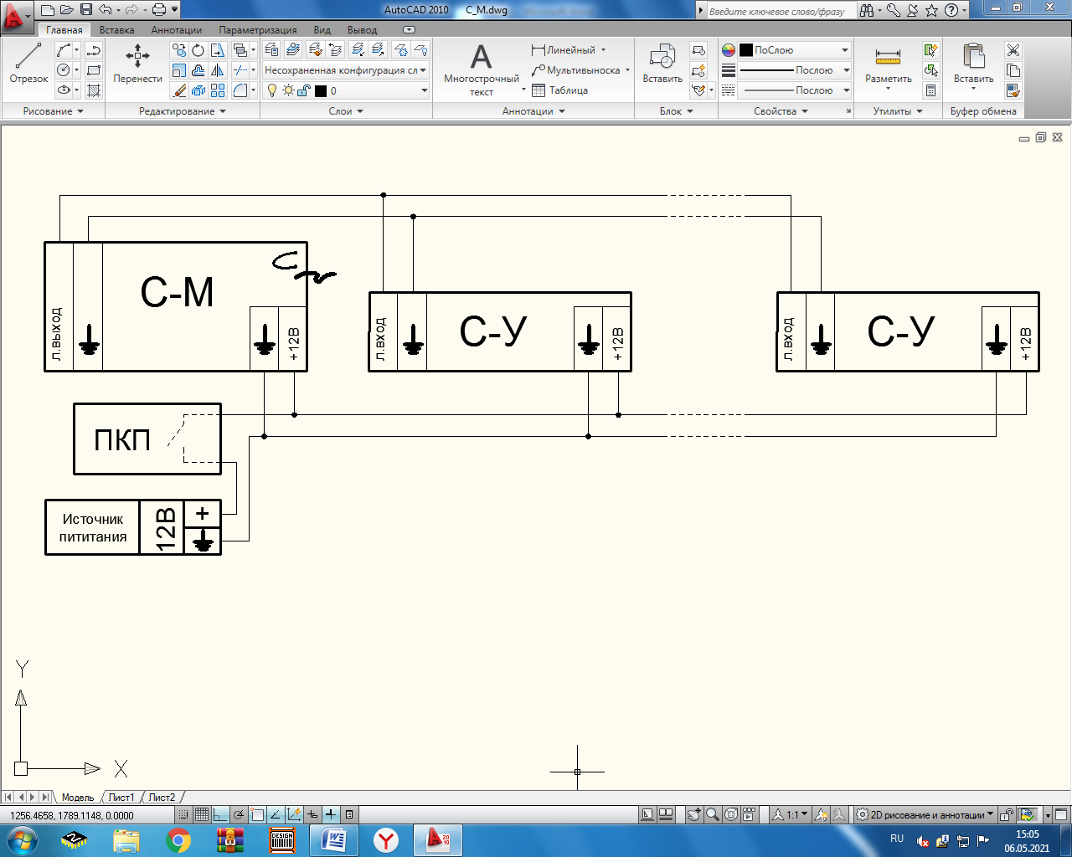

Рисунок – 3 Подключение оповещателей С-У-Б к двум и более оповещателям С-М

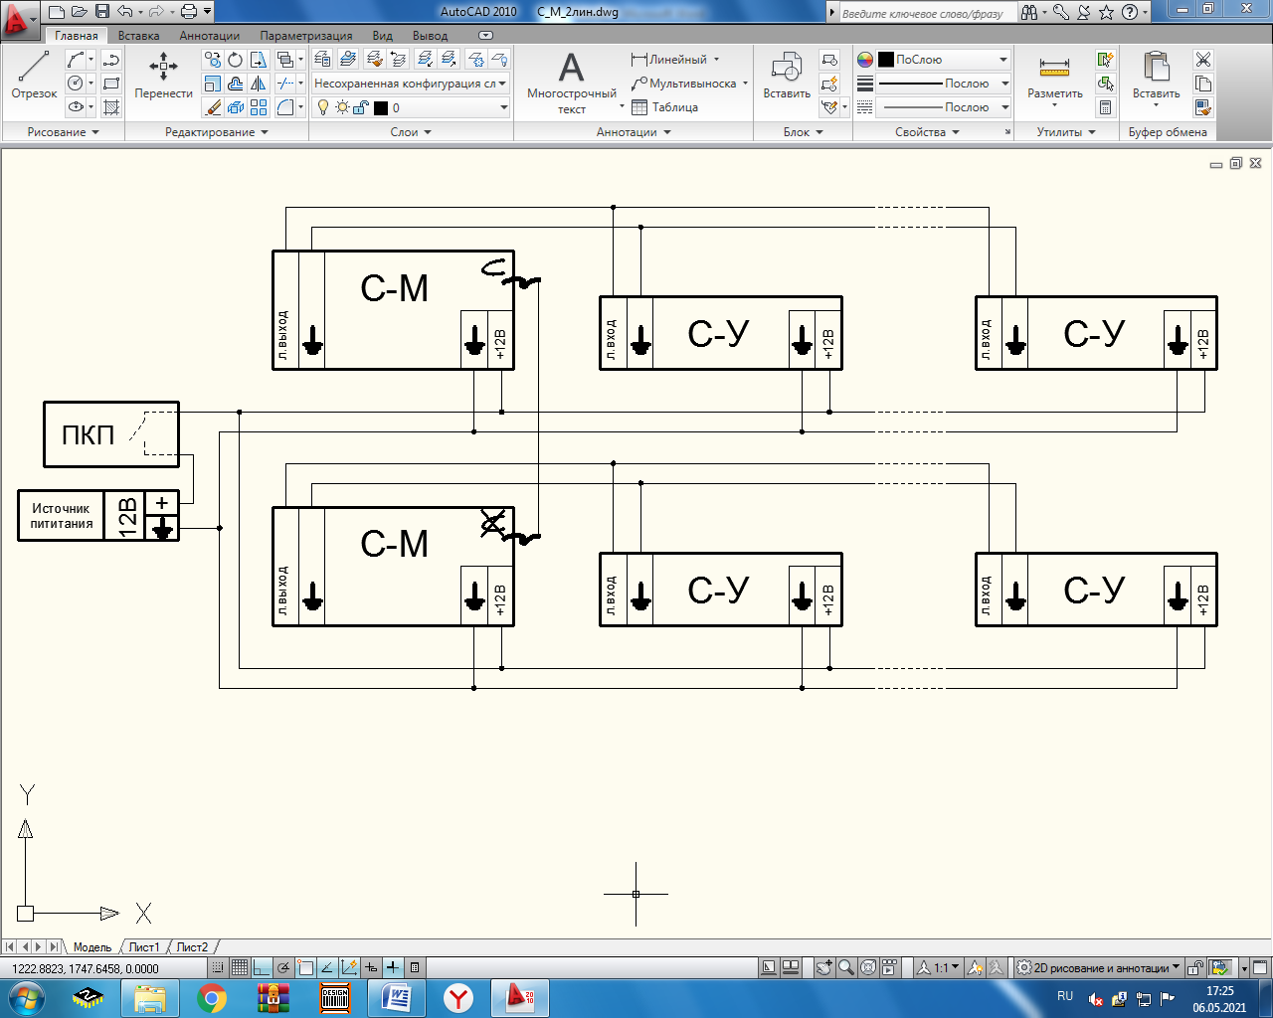

Рисунок – 4 Групповое подключение оповещателей С-У-Б и С-М

с возможностью контроля управляющей и питающей линий с применением изделия БКЛО-12

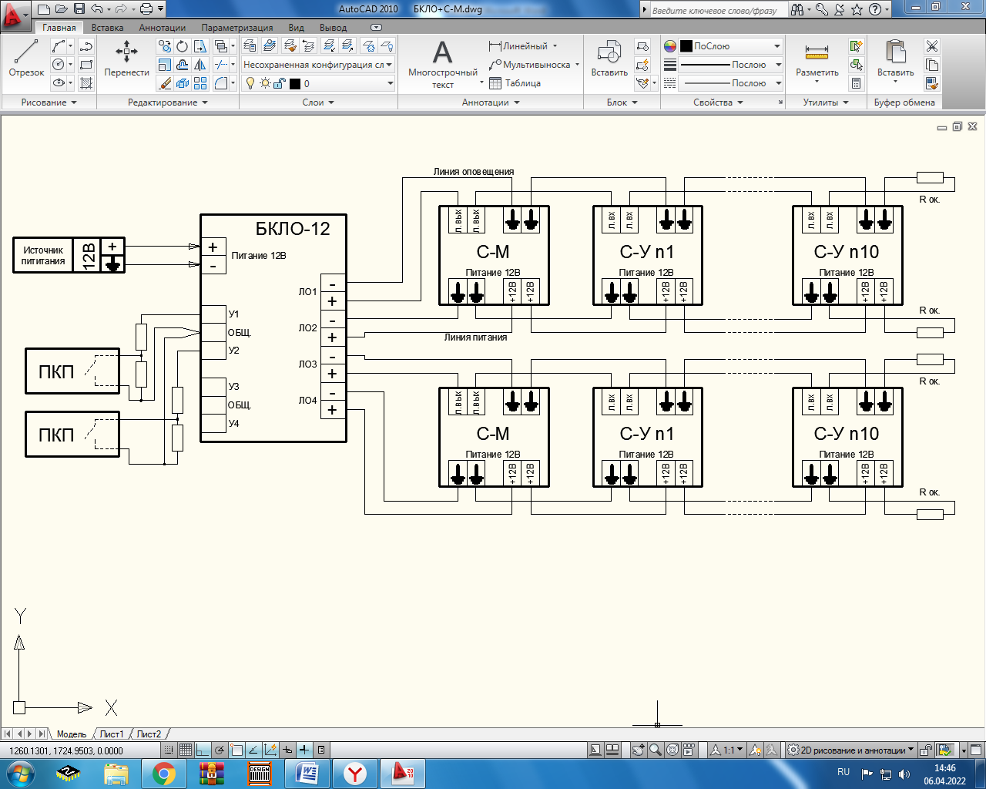

Дополнительную информацию смотри на сайте **www.eltech-service.ru**

Единая служба техподдержки **8-(8452)-74-00-40**

**Свидетельство о приемке**

(дата приёмки указана на этикетке на корпусе прибора)

Оповещатель С-У-Б №____________, принят ОТК

(заполняется от руки)

**Произведено в России**

**ИП Раченков Александр Викторович**

**644076 г. Омск, ул. 75-ой Гвардейской бригады, 1 «В»**

**соответствуют требованиям ТР ЕАЭС 043/2017**

**ОПОВЕЩАТЕЛЬ ОХРАННО-ПОЖАРНЫЙ РЕЧЕВОЙ**

**С-У-Б**

**ПАСПОРТ**

ОКПД 2 26.30.50.114 ТН ВЭД ЕАЭС 8531 10 ТУ 26.30.50-016-0131524356-2022 RU С-RU.ПБ68.В.01279/22

**1. Общие сведения**

1.1. Настоящее руководство распространяется на оповещатель охранно-пожарный речевой **С-У-Б** (далее по тексту – оповещатель), представляющий собой усилитель звуковой частоты со встроенным громкоговорителем, предназначенный для усиления голосового и звукового сигнала оповещения о пожарной тревоге, снятого с линейного выхода речевого оповещателя «С-М» всех модификаций и исполнений.

1.2. Предусмотрена возможность установки светового табло **М-12, М-12-Д** с любой надписью.

**2. Технические характеристики**

|  |  |
| --- | --- |
| Напряжение питания, В | 10÷14 |
| Номинальная выходная мощность, Вт | 3 |
| Потребляемый ток в рабочем режиме, А, не более | 0,25 |
| Уровень звукового давления на расстоянии 1± 0,05 м, дБ | 96 |
| Частотный диапазон оповещателя, не уже, Гц | 200 ÷ 5000 |
| Диапазон рабочих температур, ОС | -10… + 50 |
| Масса оповещателя, не более, кг | 0,2 |
| Габаритные размеры оповещателя, не более, мм | 400х100х38 |
| Степень защиты оболочки (код IP) | 41 |
| Степень пожарной безопасности изделия соответствует ГОСТ Р МЭК 60065-2002 |  |

**3. Комплектность**

* Оповещатель охранно-пожарный речевой С-У-Б, шт. 1
* Паспорт, шт. 1
* Упаковка, шт. 1
* Саморез 3х25мм, шт. 2

**4. Установка и включение оповещателя**

4.1. При эксплуатации оповещателя необходимо соблюдать правила техники безопасности, изложенные в инструкции «Правила технической эксплуатации электроустановок потребителей» и «Правила техники безопасности при эксплуатации электроустановок потребителей».

4.2. Подключение оповещателя к электрическим цепям систем сигнализации необходимо производить при отсутствии в них напряжения.

4.3. Убедиться в отсутствии повреждений корпуса и проводов, проверить работоспособность.

4.4. Оповещатель следует устанавливать в местах, недоступных для лиц, не связанных с обслуживанием/эксплуатацией СОУЭ объекта.

4.5. Крепление и подключение оповещателя:

4.5.1. Закрепить основание на стене;

4.5.2. Произвести подключение к цепи питания и системе оповещения согласно выбранной схеме (приведены ниже). Схема внешних соединений оповещателя приведена на рис. 1;

4.5.3. Подключить к источнику питания световое табло М-12 или М-12-Д (приобретается отдельно) и закрепить двумя саморезами на основании оповещателя.

4.6. Изготовителем предлагаются следующие типовые схемы включения:

4.6.1. Подключение оповещателей С-У-Б к одному оповещателем С-М, см. рис.2;

4.6.2. Подключение оповещателей С-У-Б к двум и более оповещателем С-М, включённым по схеме с синхронизацией, см.рис.3.;

4.6.3. Групповое подключение оповещателей С-У-Б и С-М с возможностью контроля управляющей и питающей линий с применением БКЛО-12 (блоком контроля линий оповещения, см. рис. 4).

4.7. **При подключении как питающих, так и звуковых линий необходимо соблюдать полярность!**

**5. Правила хранения и утилизация**

5.1. Оповещатель следует хранить в отапливаемых и вентилируемых помещениях при температуре от +5 до +40 °С и относительной влажности до 80% в упаковке поставщика.

5.2. Особых мер по утилизации не требует.

**6. Гарантии изготовителя**

6.1. Предприятие-изготовитель гарантирует нормальную работу оповещателя в течение 18 мес. со дня изготовления при соблюдении потребителем условий эксплуатации и правил хранения, изложенного в настоящем руководстве.

6.2. Предприятие-изготовитель оставляет за собой право внесения конструктивных изменений, не ухудшающих потребительских свойств, которые могут быть не отражены в данном руководстве.

Рисунок – 1 Схема внешних соединений оповещателя «С-У-Б»

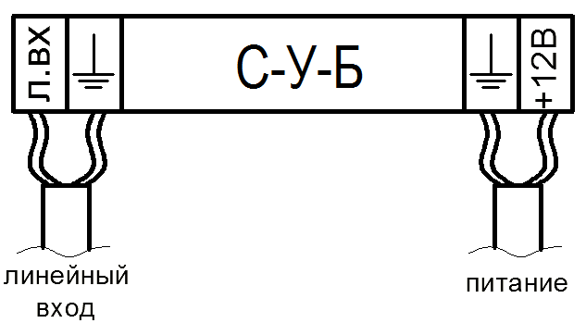

**Внимание! Оповещатель С-У-Б может работать со всеми модификациями С-М (С-М-Д, С-М-Б, С-М-МИНИ,**

**С-М исп. 2) и С-У (С-У-МИНИ, С-У исп. 2)**